**GUÍA DE APOYO PARA LA PRESENTACIÓN DE SOLICITUDES DE INCENTIOS PARA PROYECTOS EÓLICOS**

**GUÍA DE APOYO PARA LA PRESENTACIÓN DE SOLICITUDES DE INCENTIOS PARA PROYECTOS EÓLICOS**

# SISTEMAS RELACIONADOS CON EL PROCESO DE GENERACIÓN DE ENERGÍA

1. Sistema de generación (Turbina, generador, sistema electrógeno, todos con sus componentes, controles, protecciones y accesorios)
2. Sistema de almacenamiento de energía
3. Sistema de datos meteorológicos
4. Sistema de inversión y sincronización
5. Sistema lubricación
6. Sistema de refrigeración
7. Sistema de servicios auxiliares
8. Sistema de supervisión, control y adquisición de datos del proceso de generación de energía.
9. Sistema de tierra física para cada aerogenerador

# CONTENIDO RECOMENDADO PARA LOS ESTUDIOS DE PREFACTIBILIDAD Y FACTIBILIDAD A NIVEL TÉCNIO Y ESTUDIO FINANCIERO

**II.1 Estudio de Prefactibilidad a nivel técnico y financiero**

1. **Nivel técnico**

1. Resumen ejecutivo del proyecto
2. Nombre del Proyecto
3. Objetivo del desarrollo del proyecto
4. Estimación de la potencia
5. Estimación de la producción de energía del proyecto
6. Esquema de localización de las obras principales
7. Croquis de localización en segmento cartográfico de hoja 1:50,000 (indicar coordenadas UTM, límites geográficos o colindancias y la superficie del proyecto en m2)
8. Diseño preliminar del proyecto
9. Cronograma preliminar de las actividades de los períodos de Preinversión, Ejecución y Operación del proyecto (tomando en cuenta las fechas indicadas en el Registro de Centrales Generadoras, si aplica)
10. Estimación del presupuesto del proyecto
11. Diagrama preliminar del punto de interconexión al sistema interconectado (si aplica)
12. **Nivel financiero** 
    1. Costos de Estudios preliminares
    2. Inversión en Obras básicas
    3. Inversión en casa de máquinas o equivalente
    4. Inversiones en Equipos en general
    5. Costos indirectos (subcontratos)
    6. Costos de operación y mantenimiento
    7. Estimación de costo total del proyecto
    8. Vida útil del proyecto
    9. Estimación de energía anual a producir
    10. Ingresos estimados
    11. Estados financieros proyectados
    12. TIR

**II.2 Estudio de factibilidad a nivel técnico y financiero**

* 1. **Nivel técnico**

1. Resumen ejecutivo del proyecto
2. Estudio del diseño del proyecto
3. Plano general de toda la planta en formato A2, a una escala adecuada para su análisis, indicando la distribución del equipo existente y/o por instalar, sellado, firmado y timbrado por un Ingeniero Civil
4. Plano de la casa de máquinas en formato A2, a una escala adecuada para su análisis. Los planos deben estar sellados, firmados y timbrados por un Ingeniero Civil
5. Planos de electricidad en formato A2, a una escala adecuada para su análisis. Los planos deben estar sellados, firmados y timbrados por un Ingeniero Electricista
6. Plano del diagrama unifilar desde el equipo generador hasta la interconexión (si fuere el caso), éste debe ir sellado, firmado y timbrado por un Ingeniero Electricista
7. Diagrama del proceso de generación de energía
8. Croquis de localización en segmento cartográfico de hoja 1:50,000 (indicar coordenadas UTM, límites geográficos o colindancias y la superficie del proyecto en m2)
   1. **Nivel financiero**
9. Costos de Estudios preliminares
10. Inversión en Obras básicas
11. Inversión en Casa de máquinas o equivalente
12. Inversiones en Equipos en general
13. Costos indirectos (subcontratos)
14. Costos de operación y mantenimiento
15. Estimación de costo total del proyecto
16. Vida útil del proyecto
17. Estimación de energía anual a producir
18. Ingresos estimados
19. Estados financieros proyectados
20. TIR

# EJEMPLO DE LISTA DE MAQUINARIA Y EQUIPO

***Este cuadro se deberá entregar por escrito y en forma digital en formato Excel.***

***Las partidas arancelarias se deben obtener en SAT.***

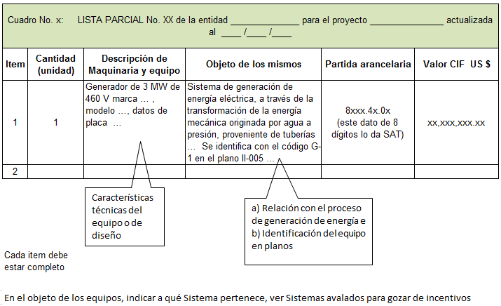

**IV.**

**IV.** **EJEMPLO DE CRONOGRAMA DE ACTIVIDADES DEL PROYECTO**

|  |  |  |  |  |  |  |  |
| --- | --- | --- | --- | --- | --- | --- | --- |
| **Período** | **Fecha de inicio** | | | **Fecha de Finalización** | | | **% de Avance** |
| Preinversión |  |  |  |  |  |  |  |
| Ejecución |  |  |  |  |  |  |  |
| Operación comercial |  |  |  |  |  |  |  |
| Nota: Las fechas deben ser continuas indicando día, mes y año. | | | | | | | |

***Respetar fechas contenidas en el Registro de Centrales Generadoras, si aplica.***